**标签系统**

需求规格说明书

**修订历史记录**

|  |  |  |  |
| --- | --- | --- | --- |
| **版本号** | **修订者/审核者** | **修订日期** | **修订内容** |
| 1.0 | 孟尧 | 2018.05.14 | 初稿，待评审 |
|  |  |  |  |
|  |  |  |  |
|  |  |  |  |
|  |  |  |  |

**目录**

1 文档介绍 5

**1.1 编写目的 5**

**1.2 参考资料 5**

**1.3 命名规范 5**

**1.4 专业术语 5**

2 产品介绍 6

**2.1 产品概要说明 6**

**2.2 产品用户定位 6**

**2.3 产品涉及到的角色 6**

3 产品总体业务流程图 7

4 产品功能结构图 8

5 功能性需求 8

**5.1 基础标签 8**

**5.1.1 功能概述 8**

**5.1.2 功能流程图 9**

**5.1.3 功能原型 9**

**5.1.4 功能点清单 9**

**5.1.5 功能详细描述 10**

**5.1.6 与其他模块接口 14**

**5.1.7 业务数据描述 14**

**5.1.8 边界值处理 14**

**5.1.9 异常处理 14**

**5.2 组合标签 15**

**5.2.1 功能概述 15**

**5.2.2 功能流程图 15**

**5.2.3 功能原型 16**

**5.2.4 功能点清单 16**

**5.2.5 功能详细描述 16**

**5.2.6 与其他模块接口 17**

**5.2.7 业务数据描述 17**

**5.2.8 边界值处理 17**

**5.2.9 异常处理 17**

**5.3 微观分析 17**

**5.3.1 功能概述 17**

**5.3.2 功能流程图 18**

**5.3.3 功能原型 18**

**5.3.4 功能点清单 18**

**5.3.5 功能详细描述 19**

**5.3.6 与其他模块接口 19**

**5.3.7 业务数据描述 19**

**5.3.8 边界值处理 19**

**5.3.9 异常处理 19**

**5.4 标签查询 19**

**5.4.1 功能概述 19**

**5.4.2 功能流程图 20**

**5.4.3 功能原型 20**

**5.4.4 功能点清单 20**

**5.4.5 功能详细描述 21**

**5.4.6 与其他模块接口 21**

**5.4.7 业务数据描述 21**

**5.4.8 边界值处理 21**

**5.4.9 异常处理 21**

**5.5 引擎管理 22**

**5.5.1 功能概述 22**

**5.5.2 功能流程图 22**

**5.5.3 功能原型 23**

**5.5.4 功能点清单 23**

**5.5.5 功能详细描述 24**

**5.5.6 与其他模块接口 29**

**5.5.7 业务数据描述 29**

**5.5.8 边界值处理 29**

**5.5.9 异常处理 29**

**5.6 系统设置 30**

**5.6.1 功能概述 30**

**5.6.2 功能流程图 31**

**5.6.3 功能原型 31**

**5.6.4 功能点清单 32**

**5.6.5 功能详细描述 32**

**5.6.6 与其他模块接口 35**

**5.6.7 业务数据描述 35**

**5.6.8 边界值处理 35**

**5.6.9 异常处理 35**

6 非功能性需求 36

**6.1 界面操作需求 36**

**6.2 性能需求 36**

**6.3 安全性需求 36**

**6.4 维护与升级 36**

**6.5 可靠性和健壮性需求 36**

**6.6 运行环境需求 36**

# **文档介绍**

## **编写目的**

此文档是提供用于技术部门和产品设计部门、产品测试部门之间就此产品的需求分析、产品设计、产品开发、测试方案交流的基础。

## **参考资料**

1. 《用户网络行为画像》 牛温佳、刘吉强、石川著。电子工业出版社，2016.3.1；
2. 《推荐系统实践》 项亮著。人民邮电出版社，2012.6.1；
3. 《HBase权威指南》 [Lars George](https://book.jd.com/writer/Lars%20George_1.html)著。人民邮电出版社，2013.10.1；

## **命名规范**

|  |  |  |
| --- | --- | --- |
| **标签系统** | | |
| **中文名称** | **英文名称** | **备注** |
| 标签系统 | TAG |  |
|  |  |  |

## **专业术语**

|  |  |  |
| --- | --- | --- |
| **名称** | **解释** | **备注** |
| 实体 | 用户、物品等 |  |
|  |  |  |

# **产品介绍**

## **产品概要说明**

标签是表达人的基本属性、行为倾向、兴趣偏好等某一个维度的数据标识，它是一种相关性很强的关键字，可以简洁的描述和分类人群。

标签的定义来源于业务目标，基于不同的行业，不同的应用场景，同样的标签名称可能代表了不同的含义，也决定了不同的模型设计和数据处理方式。

标签标签是构建用户画像的基础，会产生两类用户画像，即个人用户画像和群体画像。个人画像，也叫360度用户视图，用于用户精准互动和一对一服务，销售和运营等操作实务指导为主。群体画像是群体行为分析，群体行为洞察有利于做趋势分析、产品规划、营销决策等层面的工作。

## **产品用户定位**

此产品主要面向两类人员。一类是面向公司内部人员，另一类是面向B端用户。两者对系统的操作由权限（操作权限、数据权限）统一控制，需对系统设计和实现给与简单的界面和完备的帮助。

## **产品涉及到的角色**

|  |  |  |  |
| --- | --- | --- | --- |
| **角色名称** | **职责描述** | **使用的功能** | **权限等级** |
| 超级管理员 | 对权限进行划分，管理系统用户 | 系统所有功能 | 1 |
| 管理员 | 对申请标签进行审批和查询 | 标签审批管理、用户权限分配（超管授权）、基础标签、组合标签管理、微观分析、引擎状态查询、个人设置 | 2 |
| 普通用户 | 登录并查看标签及数据 | 标签查询、微观分析、个人设置 | 3 |

标签系统的的主要模块如表1-1：

|  |  |  |
| --- | --- | --- |
| **编号** | **模块** | **描述** |
| A1 | 基础标签 | 包含一级标签、二级标签、三级标签、四级标签、五级标签属性。 |
| A2 | 组合标签 | 组合标签从基础标签的五级属性中按照行业（一级标签）手动选择一组标签进行组合，成为组合标签。 |
| A3 | 微观分析 | 根据实体ID（手机号、邮箱等）查询实体的所有标签，即全方位的实体画像。 |
| A4 | 标签查询 | 支持按一级标签>二级标签>三级标签>四级标签进行查询，并展示四级标签的属性及其覆盖的用户列表TOP5。 |
| A5 | 引擎管理 | 主要包括规则维护、模型维护、元数据维护和引擎监控四个子模块。 |
| A6 | 系统设置 | 包括对系统的用户管理和权限管理。 |

表1-1

# **产品总体业务流程图**

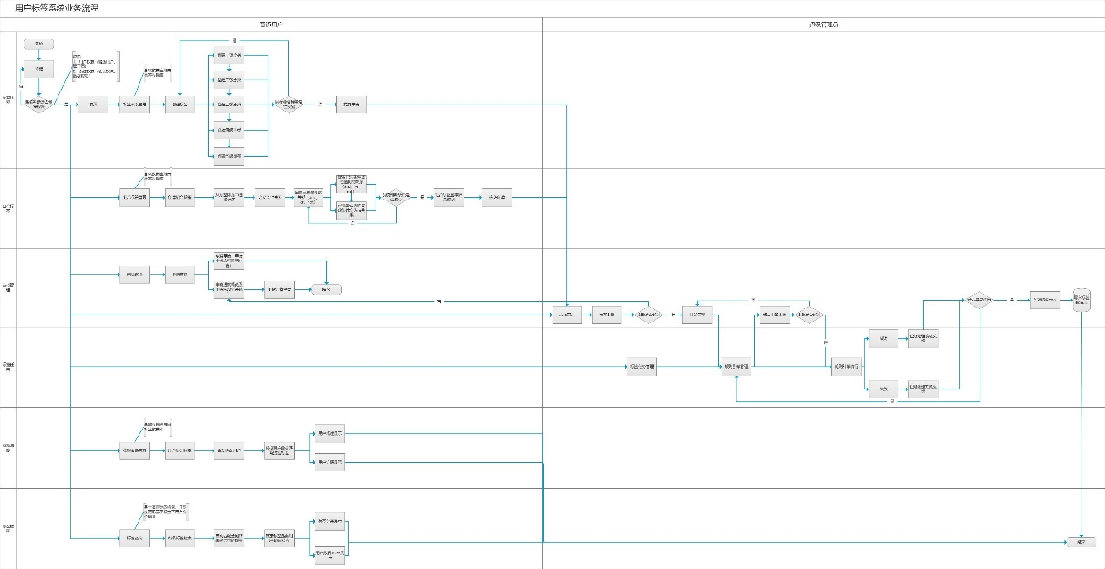

标签系统业务流程图1-1

# **产品功能结构图**

标签系统由6大模块组成，主要包括基础标签、组合标签、微观分析、引擎管理和系统设置模块，如图1-2：

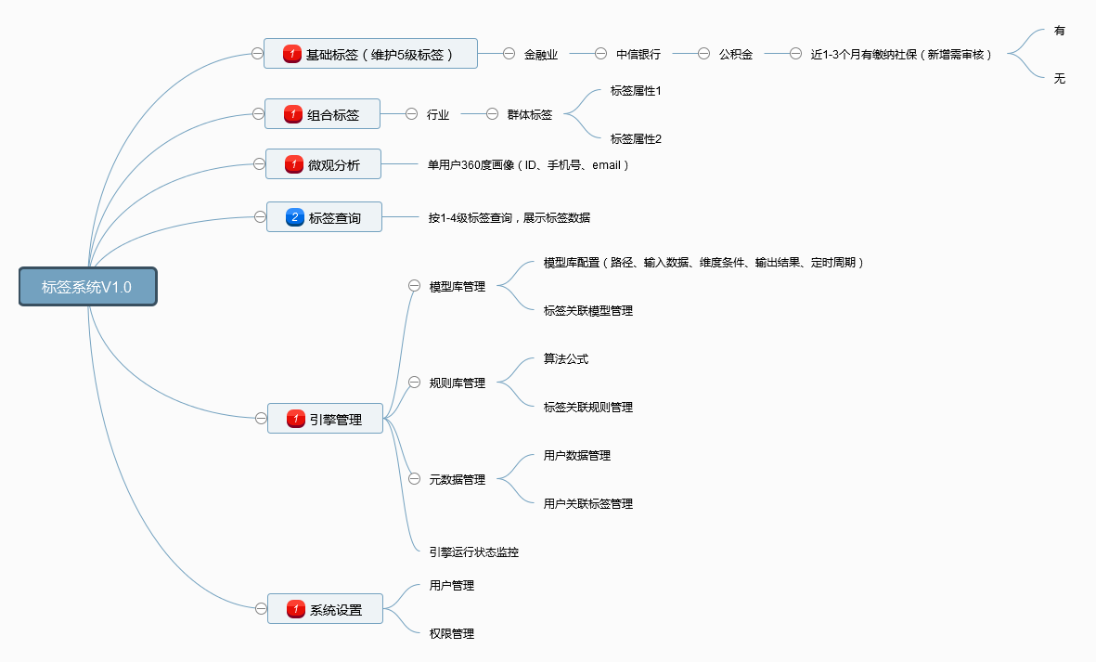

标签系统主要模块图1-2

# **功能性需求**

## **基础标签**

### **功能概述**

基础标签模块主要维护四级标签和属性组成，包括新增、删除、修改和删除（逻辑删除）。标签包含六种状态：申请中、开发中、开发完成、已上线、已下线、已禁用。审核状态有三种：未处理、已通过、未通过。

### **功能流程图**

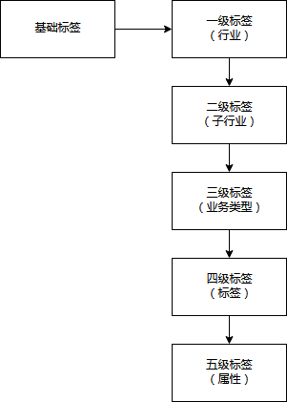

### **功能原型**

见原型：<https://80g2j7.axshare.com/#g=1&p>=标签体系&c=1。

### **功能点清单**

|  |  |  |  |
| --- | --- | --- | --- |
| **模块** | **功能（栏目）** | **功能点描述** | **操作者** |
| 基础标签 | 一级标签（行业）管理 | 新增一级标签 | 超级管理员  管理员 |
| 删除一级标签 |
| 修改一级标签 |
| 查询一级标签 |
| 二级标签（子行业）管理 | 新增二级标签 |
| 删除二级标签 |
| 修改二级标签 |
| 查询二级标签 |
| 三级标签（业务类型）管理 | 新增三级标签 |
| 删除三级标签 |
| 修改三级标签 |
| 查询三级标签 |
| 四级标签（标签）管理 | 新增四级标签 | 超级管理员、管理员、**用户（用户是主要使用者，需审批）** |
| 删除四级标签 |
| 修改四级标签 |
| 查询四级标签 |
| 五级标签（属性）管理 | 新增五级标签 |
| 删除五级标签 |
| 修改五级标签 |
| 查询五级标签 |

### **功能详细描述**

#### **一级标签（行业）管理**

* **功能描述：**超级管理员可以添、删、改、查一级标签，可授权给管理员进行管理。
* **使用角色：**超级管理员、被授权的管理员。
* **输入：**查询条件，标签信息。
* **操作：**

1. **新增一级标签**

输入一级标签名称、所属行业和描述进行新增。

1. **删除一级标签**

当一级标签下为空时删除按钮可用，可被删除（超级管理员或已被授权的管理员），使用警告提示，确认后可删除。

1. **修改一级标签**

选中要修改的一级标签，可对一级标签的名称、所属行业和描述进行修改。

1. **禁用一级标签**

超级管理员选中一级标签对其禁用后，该一级标签及其所有子标签对管理员、普通用户不可见；管理员选中一级标签对其禁用后，该一级标签及其所有子标签对普通用户不可见，对超级管理员显示被管理员禁用。此操作记录到日志中保留。

1. **启用一级标签**

选中一级标签对其启用后，该一级标签及其所有子标签变更为正常状态。此操作记录到日志中保留。

1. **查询一级标签**

查询标签树时根据一级标签ID查询；按一级标签名称或行业名称进行搜索查询。

#### **二级标签（子行业）管理**

* **功能描述：**超级管理员可以添、删、改、查二级标签，可授权给管理员进行管理。
* **使用角色：**超级管理员、被授权的管理员。
* **输入：**查询条件，标签信息。
* **操作：**

1. **新增二级标签**

需先选中一级标签后，输入二级标签名称、所属子行业和描述进行新增。

1. **删除二级标签**

当二级标签下为空时删除按钮可用，可被删除（超级管理员或已被授权的管理员），使用警告提示，确认后可删除。

1. **修改二级标签**

选中要修改的二级标签，可对二级标签的名称、所属子行业和描述进行修改。

1. **禁用二级标签**

超级管理员选中二级标签对其禁用后，该二级标签及其所有子标签对管理员、普通用户不可见；管理员选中二级标签对其禁用后，该二级标签及其所有子标签对普通用户不可见，对超级管理员显示被管理员禁用。此操作记录到日志中保留。

1. **启用二级标签**

选中二级标签对其启用后，该二级标签及其所有子标签变更为正常状态。此操作记录到日志中保留。

1. **查询二级标签**

查询标签树时根据二级标签ID查询；按二级标签名称或子行业名称进行搜索查询。

#### **三级标签（业务类型）管理**

* **功能描述：**超级管理员可以添、删、改、查三级标签，可授权给管理员进行管理。
* **使用角色：**超级管理员、被授权的管理员。
* **输入：**查询条件，标签信息。
* **操作：**

1. **新增三级标签**

需先选中二级标签后，输入三级标签名称、所属业务类型和描述进行新增。

1. **删除三级标签**

当三级标签下为空时删除按钮可用，可被删除，使用警告提示，确认后可删除。

1. **修改三级标签**

选中要修改的三级标签，可对三级标的签名称、所属业务类型和描述进行修改。

1. **禁用三级标签**

超级管理员选中三级标签对其禁用后，该三级标签及其所有子标签对管理员、普通用户不可见；管理员选中三级标签对其禁用后，该三级标签及其所有子标签对普通用户不可见，对超级管理员显示被管理员禁用。此操作记录到日志中保留。

1. **启用三级标签**

选中三级标签对其启用后，该三级标签及其所有子标签变更为正常状态。此操作记录到日志中保留。

1. **查询三级标签**

查询标签树时根据三级标签ID查询；按三级标签名称或业务类型进行搜索查询。

#### **四级标签（标签）管理**

* **功能描述：**超级管理员可以添、删、改、查四级标签，可授权给管理员和普通用户进行管理。
* **使用角色：**超级管理员、被授权的管理员和普通用户。
* **输入：**查询条件，标签信息。
* **操作：**

1. **新增四级标签**

需先选择一级标签、二级标签和三级标签后，输入四级标签名称、更新周期、标签规则、模型和标签描述进行新增。

1. **删除四级标签**

四级标签可被超级管理员和管理员删除（含所有属性），并使用警告提示，确认后可删除。如果是普通用户发起删除申请则须提交到管理员审核，如管理员无权限审批则提交到超级管理员审核。

|  |  |  |  |
| --- | --- | --- | --- |
| **功能（栏目）** | **功能点描述** | **操作用户** | **描述** |
| 四级标签管理 | 删除标签 | 超级管理员 | 超级管理删除需进行警告提示逻辑删除或物理删除。如选择逻辑删除则对管理员和普通用户不可见，标签的规则、模型和引擎正常运行；如选择物理删除则先停止引擎（1禁用规则、2停止模型）后删除该标签，同时规则、模型也被物理删除。 |
| 管理员 | 管理员只允许逻辑删除（无需停止引擎即可删除），并提交到超级管理员进行审核。如超级管理员审核通过后则对管理员不再显示。 |
| 普通用户 | 普通用户只允许逻辑删除（无需停止引擎即可删除），并提交到管理员（如无权限则后台自动提交到超级管理员，并对用户显示管理员已通过正在等超级管理员审批。如审批通过后则对用户不再显示）。 |

1. **修改四级标签**

选中要修改的四级标签，可对四级标签的名称、更新周期、规则、模型和描述进行修改。如涉及到规则变更则提示该标签的规则是否与该标签的模型一致，不一致导致无法运行。如涉及到模型变更则提示该标签的模型是否与该标签的规则一致，不一致导致无法运行。

|  |  |  |  |
| --- | --- | --- | --- |
| **功能（栏目）** | **功能点描述** | **操作用户** | **描述** |
| 四级标签管理 | 修改标签 | 超级管理员 | 超级管理员可直接修改。 |
| 管理员 | 管理员修改时需要提交到超级管理员进行审核。如超级管理员审核通过后则允许修改。 |
| 普通用户 | 普通用户修改时需要提交到管理员（如无权限则后台自动提交到超级管理员，并对用户显示管理员已通过正在等超级管理员审批。如审批通过后则允许修改）。 |

1. **禁用四级标签**

超级管理员选中四级标签对其禁用后，该四级标签对管理员、普通用户不可见；管 理员选中四级标签对其禁用后，该四级标签普通用户不可见。

1. **启用四级标签**

选中四级标签对其启用后，该四级标签及其所有属性变更为正常状态。此操作记录到日志中保留。

1. **查询四级标签**

查询标签树时根据四级标签ID查询；按四级标签名称进行搜索查询。

#### **五级标签（属性）管理**

* **功能描述：**超级管理员可以添、删、改、查五级标签，可授权给管理员和普通用户进行管理。
* **使用角色：**超级管理员、被授权的管理员、普通用户。
* **输入：**查询条件，标签信息。
* **操作：**

1. **新增五级标签**

需先选择四级标签后，输入五级级标签名称、标签描述进行新增。

1. **删除五级标签**

五级标签可被超级管理员和管理员删除（含所有属性），并使用警告提示，确认后可删除。如果是普通用户发起删除申请则须提交到管理员审核，如管理员无权限审批则提交到超级管理员审核。

|  |  |  |  |
| --- | --- | --- | --- |
| **功能（栏目）** | **功能点描述** | **操作用户** | **描述** |
| 五级标签管理 | 删除标签 | 超级管理员 | 超级管理删除需进行警告提示逻辑删除或物理删除。如选择逻辑删除则对管理员和普通用户不可见，标签的规则、模型和引擎正常运行；如选择物理删除则先停止引擎（1禁用规则、2停止模型）后删除该标签，同时规则、模型也被物理删除。 |
| 管理员 | 管理员只允许逻辑删除（无需停止引擎即可删除），并提交到超级管理员进行审核。如超级管理员审核通过后则对管理员不再显示。 |
| 普通用户 | 普通用户只允许逻辑删除（无需停止引擎即可删除），并提交到管理员（如无权限则后台自动提交到超级管理员，并对用户显示管理员已通过正在等超级管理员审批。如审批通过后则对用户不再显示）。 |

1. **修改五级标签**

选中要修改的五级标签，可对五级标签的名称和描述进行修改。

|  |  |  |  |
| --- | --- | --- | --- |
| **功能（栏目）** | **功能点描述** | **操作用户** | **描述** |
| 四级标签管理 | 修改标签 | 超级管理员 | 超级管理员可直接修改。 |
| 管理员 | 管理员修改时需要提交到超级管理员进行审核。如超级管理员审核通过后则允许修改。 |
| 普通用户 | 普通用户修改时需要提交到管理员（如无权限则后台自动提交到超级管理员，并对用户显示管理员已通过正在等超级管理员审批。如审批通过后则允许修改）。 |

1. **禁用五级标签**

超级管理员选中五级标签对其禁用后，该五级标签对管理员、普通用户不可见；管理员选中五级标签对其禁用后，该五级标签普通用户不可见。此操作记录到日志中保留。

1. **启用五级标签**

选中五级标签对其启用后，该五级标签及其所有属性变更为正常状态。此操作记录到日志中保留。

1. **查询五级标签**

查询标签树时根据五级标签ID查询；按五级标签名称进行搜索查询。

### **与其他模块接口**

暂无。

### **业务数据描述**

暂无。

### **边界值处理**

当超级管理员驳回管理员申请时，需填写驳回原因；

当管理员驳回用户申请时，需填写驳回原因；

### **异常处理**

查询结果不得超过10ms，提示查询超时。

## **组合标签**

### **功能概述**

组合标签是在基础标签中（同一个一级标签下）选择任意五级标签进行组合，形成组合标签，采用列表方式展现。

### **功能流程图**

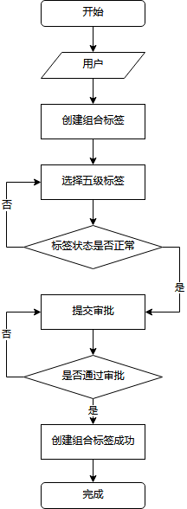

### **功能原型**

见原型：<https://80g2j7.axshare.com/#g=1&p>=组合标签。

### **功能点清单**

|  |  |  |  |
| --- | --- | --- | --- |
| **模块** | **功能（栏目）** | **功能点描述** | **操作者** |
| 组合标签 | 组合标签管理 | 新增组合标签 | 超级管理员  管理员  **用户（用户是主要使用者，需审批）** |
| 删除组合标签 |
| 修改组合标签 |
| 查询组合标签 |

### **功能详细描述**

#### **组合标签管理**

* **功能描述：**超级管理员可以添、删、改、查组合标签，可授权给管理员和普通用户进行管理。
* **使用角色：**超级管理员、被授权的管理员和普通用户。
* **输入：**查询条件，标签信息。
* **操作：**

1. **新增组合标签**

需选择一级基础标签下的任意五级标签进行组合，输入或选择五级标签名称和描述进行新增。

1. **删除组合标签**

组合标签可被超级管理员和管理员删除，并使用警告提示，确认后可删除。如果是普通用户发起删除申请则须提交到管理员审核，如管理员无权限审批则提交到超级管理员审核。

1. **修改组合标签**

选中要修改的组合标签，可对组合标签的名称和描述进行修改。

1. **禁用组合标签**

超级管理员选中组合标签对其禁用后，该组合标签对管理员、普通用户不可见；管理员选中组合标签对其禁用后，该组合标签普通用户不可见，对超级管理员显示被管理员禁用。此操作记录到日志中保留。

1. **启用组合标签**

选中组合标签对其启用后，该组合标签及其所有属性变更为正常状态。此操作记录到日志中保留。

1. **查询组合标签**

按组合标签ID查询；按组合标签名称进行搜索查询。

### **与其他模块接口**

暂无。

### **业务数据描述**

基础标签。

### **边界值处理**

当超级管理员驳回用户创建组合标签申请时，需填写驳回原因；

当管理员驳回用户创建组合标签申请时，需填写驳回原因；

### **异常处理**

查询结果不得超过10ms，提示查询超时。

## **微观分析**

### **功能概述**

根据用户ID（手机号、邮箱等）查询用户的所有标签，即全方位的用户画像。

### **功能流程图**

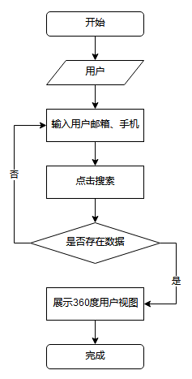

### **功能原型**

见原型：<https://80g2j7.axshare.com/#g=1&p>=微观分析。

### 功能点清单

|  |  |  |  |
| --- | --- | --- | --- |
| **模块** | **功能（栏目）** | **功能点描述** | **操作者** |
| 微观画像 | 360度用户视图 | 查询360度用户视图 | 超级管理员  管理员  用户 |

### **功能详细描述**

#### **360度用户视图**

* **功能描述：**所有用户可以根据实体ID、邮箱或手机号查询360度实体视图。
* **使用角色：**超级管理员、管理员和普通用户。
* **输入：**查询条件为实体ID、邮箱、手机号。
* **操作：**

1. **微观画像查询**

按组合标签ID（手机号、身份证号或邮箱）查询；按组合标签名称进行搜索查询。

### **与其他模块接口**

暂无。

### **业务数据描述**

用户ID、邮箱、手机号。

### **边界值处理**

输入的ID、邮箱或手机号查询，无此数据时需进行友好提示。

### **异常处理**

查询结果不得超过10ms，提示查询超时。

## **标签查询**

### **功能概述**

标签查询功能主要为普通用户提供查询标签演示数据入口，支持按任意级别标签名称进行搜索查询，展示结果为一级标签>二级标签>三级标签>四级标签下所有属性值匹配到的数据列表Top5。

### **功能流程图**

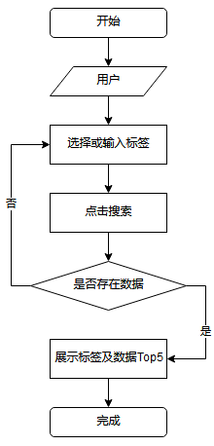

### **功能原型**

见原型：<https://80g2j7.axshare.com/#g=1&p>=标签查询。

### **功能点清单**

|  |  |  |  |
| --- | --- | --- | --- |
| **模块** | **功能（栏目）** | **功能点描述** | **操作者** |
| 标签查询 | 标签数据查询 | 标签数据查询 | 超级管理员  管理员  用户 |

### **功能详细描述**

#### **标签数据查询**

* **功能描述：**。
* **使用角色：**超级管理员、被授权的管理员、普通用户。
* **输入：**查询条件，标签信息。
* **操作：**

1. **标签数据查询**

输入任意级别标签（一级标签到四级标签）名称搜索标签覆盖实体（用户数、物品数等），并对总行业实体占比和当前标签实体占比统计展示。默认情况展开搜索结果中的所有标签属性覆盖实体列表只能显示Top5，并对一些关键字段进行加密处理后显示，如身份证号显示前后四位，中间采用*号处理。

### **与其他模块接口**

暂无。

### **业务数据描述**

暂无。

### **边界值处理**

标签覆盖的实体列表只能显示Top5。

对实体列表的关键字段采用*模糊处理。

### **异常处理**

查询结果不得超过10ms，提示查询超时。

## **引擎管理**

### **功能概述**

引擎管理模块用于维护标签系统中基础标签的算法包和规则，每一个标签都是由规则和算法包组成的标签引擎，标签引擎将规则解析后作为算法包所需的输入、维度和输出结果开始周期运行。

### **功能流程图**

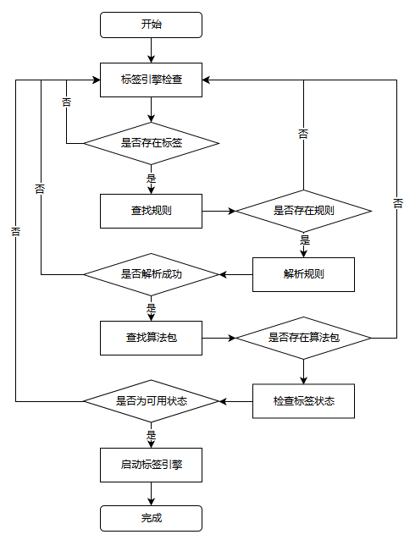

### **功能原型**

见原型：<https://80g2j7.axshare.com/#g=1>引擎管理&c=1

### **功能点清单**

|  |  |  |  |
| --- | --- | --- | --- |
| **模块** | **功能（栏目）** | **功能点描述** | **操作者** |
| 引擎管理（标签任务） | 模型管理 | 模型规范定义 | 超级管理员  管理员  用户 |
| 新增模型 |
| 删除模型 |
| 修改模型 |
| 查询模型 |
| 模型关联标签 |
| 模型取消关联标签 |
|  | 规则管理 | 规则规范定义 | 超级管理员  管理员  用户 |
| 规则解析 |
| 新增规则 |
| 删除规则 |
| 修改规则 |
| 查询规则 |
| 规则关联标签 |
| 规则取消关联标签 |
| 批量导出，批量审核 |
|  | 元数据管理 | 新增元数据 | 超级管理员  管理员  用户 |
| 删除元数据 |
| 修改元数据 |
| 查询元数据 |
| 元数据关联标签 |
| 元数据取消关联标签 |
|  | 引擎状态监控 | 新增引擎 | 超级管理员  管理员 |
| 删除引擎 |
| 修改引擎 |
| 删除引擎 |
| 启动引擎 |
| 停止引擎 |

### **功能详细描述**

#### **模型管理**

* **功能描述：**模型主要用于从应用场景和数据中验证标签的准确性。
* **使用角色：**超级管理员、被授权的管理员、用户。
* **输入：**模型文件，模型相关信息。
* **操作：**

1. **模型规范定义**

模型规范定义包括对模型的开发语言、样本数据输入方式、维度条件、输出结果存储方式和运行命令等。如下表：

|  |  |  |
| --- | --- | --- |
| **规范项** | **描述** | **操作者** |
| 算法包路径 | HDFS | 超级管理员  管理员  用户 |
| 算法类型 | 统计、分类、聚类等 |
| 应用场景 | 描述算法适用于特定的场景 |
| 开发语言 | Java、Scala、R、Python |
| 样本数据输入方式 | Hive |
| 参数字段 | 根据模型所需的参数确定 |
| 输出结果 | Hive |
| 运行环境 | Linux、各语言SDK |
| 启停命令 | start model/stop model |

1. **新增模型**

在新增标签的表单中（新增标签时才能新增模型），必选字段是浏览模型，并输入模型开发语言、所需数据获取方式及字段、参数字段、输出结果字段及存储方式、运行环境和启停命令。

用户新增模型后需审核，如管理员具备权限则由管理员审批；如管理员不具备则由超级管理员审批。

管理员（被授权则无需超级管理员审核）新增模型后需提交到超级管理员审核。

超级管理员新增模型无需审核。

1. **删除模型**

不可单独删除模型，可通过删除标签时对模型进行删除。用户删除模型时需提交到管理员审核，审核通过后系统进行逻辑删除，无需停止引擎（1禁用规则、2停止模型）。

管理员（被授权则无需超级管理员审核）删除模型时需提交到超级管理员审核，审核通过后系统进行逻辑删除，无需停止引擎（1禁用规则、2停止模型）。

超级管理员删除模型时需提示逻辑删除（对管理员和用户不可见）还是物理删除（停止引擎并彻底删除标签、规则和模型）。

1. **修改模型**

不可单独修改模型，可通过修改标签时对模型进行修改。需先停止模型再进行修改，模型所有参数均允许修改，模型修改成功后要提示该标签的模型是否与该标签的规则一致，不一致导致无法运行。

用户修改模型时需提交到管理员审核，审核通过后再进行修改。

管理员（被授权则无需超级管理员审核）修改模型时需提交到超级管理员审核，审核通过后再进行修改。

超级管理员可直接修改模型。

1. **查询模型**

查询模型允许通过模型名称、模型标签、开发语言进行查询，查询结果采用分页的详情列表展示。

1. **模型关联标签**

在新增和修改标签的表单中，模型作为必选参数，会自动关联标签。

1. **模型取消关联标签**

标签被物理删除时，模型自动被物理删除，其他情况下不可取消关联。

#### **规则管理**

* **功能描述：**规则用于对标签和模型结合提供了输入、条件、输出和调度等功能。在新增标签或修改标签的表单中，规则输入框可输入JSON或Key=Value格式进行填写，保存标签成功时进行解析。
* **使用角色：**超级管理员、被授权的管理员、用户。
* **输入：**查询条件、规则信息。
* **操作：**

1. **规则规范定义**

规则主要由Key=Value格式进行定义，按照标准的Key进行解析，每个Key必须不得为空。如下表：

|  |  |  |
| --- | --- | --- |
| **规范项** | **描述** | **操作者** |
| 起始符号 | Start | 超级管理员  管理员  用户 |
| 输入数据地址 | Hive |
| 输入数据文件名称或库名表名 | 来自数据库或数据文件 |
| 输入数据字段及含义 | 输入数据的字段名称和代表含义 |
| 输入数据字段分隔符 | 输入数据的字段采用”,”分割 |
| 条件字段及含义 | 算法参数及字段名称和代表含义，条件字段必须是输入数据字段中存在的。 |
| 输出结果地址 | Hive |
| 输出结果字段及含义 | 输入数据的字段名称和代表含义 |
| 输出结果字段分隔符 | 输出记过结果采用”,”分割 |
| 输出数据文件名称或库表名称 | 来自数据库或数据文件 |
| 更新周期 | 已在新增标签模块中填写 |
| 结束符号 | End |

1. **规则解析**

将Key=Value形式的标签规则解析成相应的POJO对象，作为参数提交到标签系统后台引擎，由引擎校验：

1. 此标签规则是否完整（由开始符号和结束符号是否存在）；
2. 此标签语法是否正确（输入输出均为数仓Hive）；
3. 此标签所需输入输出的数据是否可获取；
4. 此标签所需输入输出的数据字段是否可获取；
5. **新增规则**

新增标签的表单中，规则作为必输字段，可通过Key=Value形式进行新增。

用户新增规则后需审核，如管理员具备权限则由管理员审批；如管理员不具备则由超级管理员审批。

管理员（被授权则无需超级管理员审核）新增规则后需提交到超级管理员审核。

超级管理员新增规则无需审核。

1. **删除规则**

不可单独删除规则，可通过删除标签（物理删除）时对规则进行删除。删除规则时需先停止运行模型>规则后再进行删除，同时取消与标签的关联关系并将该标签设置为已停用。

用户删除规则时需提交到管理员审核，审核通过后系统进行逻辑删除。

管理员（被授权则无需超级管理员审核）删除规则时需提交到超级管理员审核，审核通过后系统进行逻辑删除。

超级管理员删除规则时需提示逻辑删（对管理员和用户不可见）还是物理删除（停止引擎并彻底删除标签、规则和模型）。

1. **修改规则**

不可单独修改规则，可通过修改标签时对规则进行修改。修改规则时需先停止规则>模型再进行修改，规则修改成功后提示该标签的规则是否与该标签的模型一致，不一致导致无法运行。

用户修改规则时需提交到管理员审核，审核通过后再进行修改。

管理员（被授权则无需超级管理员审核）修改规则时需提交到超级管理员审核，审核通过后再进行修改。

超级管理员可直接修改规则。

1. **查询规则**

查询规则时允许通过规则名称、规则标签、规则状态，查询结果采用分页的详情列表展示。

1. **规则关联标签**

新增和修改标签时，规则作为必选参数，会自动关联标签。

1. **规则取消关联标签**

标签被物理删除时，规则自动被物理删除，其他情况下不可取消关联。

#### **元数据管理**

* **功能描述：**元数据信息由系统自动生成。新增标签表单中的规则和模型两个必输字段填写正确，待审批通过后，系统会根据校验通过的规则解析后生成相应的元数据信息。
* **使用角色：**系统、超级管理员。
* **输入：**标签规则。
* **操作：**

1. **新增元数据**

新增标签时，规则作为必输字段，被校验成功后，由引擎将规则解析形成POJO对象，并持久化到元数据存储作为正常可用的元数据。

1. **删除元数据**

删除标签（物理删除）后，系统自动删除规则、元数据和模型，其他情况下无法删除。

1. **修改元数据**

修改标签时，规则发生修改后，系统校验成功，由引擎将规则解析形成POJO对象，系统自动删除原有元数据并新增修改后的元数据。

1. **查询元数据**

根据标签名称、标签ID、规则名称、规则ID和规则状态查询。

1. **元数据关联标签**

新增和修改标签时，规则作为必选参数，规则解析成功后，系统自动生成元数据信息，并关联到标签。

1. **元数据取消关联标签**

标签被物理删除时，规则及其对应元数据信息也做物理删除，其他情况下不可取消关联。

#### **引擎状态监控**

* **功能描述：**引擎信息由系统自动生成。新增标签表单中的规则和模型两个必输字段填写正确，待审批通过后，系统会根据校验通过的规则解析后生成相应的元数据信息。系统将规则、元数据信息和模型自动生成标签引擎，通过分布式应用运行。同时应用运行状态提供标签系统进行监控。
* **使用角色：**系统、超级管理员。
* **输入：**标签信息、规则信息、模型信息、调度信息。
* **操作：**

1. **新增引擎**

新增标签成功，则将该标签的规则、元数据、模型和调度配置自动生成标签引擎，标签引擎采作为常驻进程运行在YARN上的Spark、Storm、Hadoop等平台中，应用ID作为引擎信息存储到系统。

1. **删除引擎**

删除标签（物理删除）后，系统自动删除规则、元数据、模型和**引擎**，其他情况下无法删除。

1. **修改引擎**

引擎不可修改。

1. **查看引擎**

超级管理员可查看标签系统所有的引擎，其他用户均无权限查看。通过引擎ID、引擎状态、标签名称、标签ID进行查询。

1. **启动引擎**

超级管理员可查看标签系统所有的引擎，并对指定引擎可点击启动。

1. **停止引擎**

超级管理员可查看标签系统所有的引擎，并对指定引擎可点击停止。

### **与其他模块接口**

暂无。

### **业务数据描述**

暂无。

### **边界值处理**

当前引擎状态实时获取并展现在页面上，不做存储。

### **异常处理**

如引擎在YARN上运行失败，则提示引擎运行异常。

## **系统设置**

### **功能概述**

系统设置模块用于维护标签系统中用户管理及角色权限管理，用户管理模块采用后台管理员创建方式新增并维护用户。创建用户后，需对指定用户分配具有对应权限的角色，用以针对不同用户的数据及操作行为加以区分。角色权限管理模块用以划分用户操作及功能权限。创建角色同时需对指定角色分配功能菜单权限及增删改主体操作权限，角色均由管理员自定义管理。超级管理员具有最大管理权限，可向下定义角色管理权限。

### **功能流程图**



### **功能原型**

见原型：[https://80g2j7.axshare.com/#g=1&p=系统设置-用户管理（管理员）](https://80g2j7.axshare.com/%23g=1&p=系统设置-用户管理（管理员）)。

### **功能点清单**

|  |  |  |  |
| --- | --- | --- | --- |
| **模块** | **功能（栏目）** | **功能点描述** | **操作者** |
| 用户管理 | 用户管理 | 新增维护用户账户信息  管理用户密码  设置账户启停用权限 | 超级管理员  管理员 |
| 用户信息 | 维护自有账户信息 | 用户 |
| 角色管理 | 角色管理 | 新增维护角色信息  设置角色权限 | 超级管理员  管理员 |

### **功能详细描述**

#### **用户管理**

* **功能描述：**超级管理员可以添、删、改、查用户信息，可授权给管理员进行用户信息管理。
* **使用角色：**超级管理员、被授权的管理员。
* **输入：**查询条件，用户名、角色。
* **操作：**

1. **新增用户信息**

在用户列表界面点击添加按钮，创建用户账户信息，输入用户名、密码、姓名、邮箱、手机号、办公电话、分配角色。

必填项目为用户名、密码、姓名、手机号、角色分配信息。

1. **删除用户信息**

已创建用户可被超级管理员和管理员删除，并使用警告提示，已关联数据的用户不允许直接删除，需变更数据权限后方可删除，其他用户在告警确认后可删除。删除用户需经由超级管理员及下分该权限的管理员才可进行操作。

1. **修改用户信息**

已创建用户可被超级管理员和管理员编辑修改，并使用警告提示。

1. **禁用用户信息**

选中任意用户对其禁用后，该用户可用状态（登录操作）变更为禁用状态，该用户不可进行登录。此操作记录到日志中保留。

1. **启用用户信息**

选中任意用户对其启用后，该用户可用状态（登录操作）变更为正常状态，该用户可进行登录。此操作记录到日志中保留。

1. **重置密码**

超级管理员及管理员可对任意用户进行密码重置操作，重置后的用户密码默认变更为123456，并使用告警提示。

1. **查询用户信息**

按用户名、角色名称查询；针对用户名进行模糊搜索查询。

#### **角色管理**

* **功能描述：**超级管理员可以添、删、改、查组合标签，可授权给管理员和普通用户进行管理。
* **使用角色：**超级管理员、被授权的管理员。
* **输入：**查询条件，角色名称。
* **操作：**

1. **新增用户角色**

在用户角色列表界面点击添加按钮，创建用户角色信息，输入角色名称、分配角色权限。

1. **删除用户角色**

已创建用户角色可被超级管理员和管理员删除，并使用警告提示，已关联用户的角色不允许直接删除，需变更数据权限后方可删除，其他角色在告警确认后可删除。删除角色需经由超级管理员及下分该权限的管理员才可进行操作。

1. **修改用户角色**

选中要修改的用户角色，可对角色名称及角色下具有的菜单数据权限进行修改。

1. **用户角色权限分配**

按角色定义功能、数据及按钮权限进行配置，在角色添加界面可查看所有功能菜单及数据，超级管理员及被赋权的管理员可针对角色需求进行多选配置，赋权后即可查看该功能项及数据项（分配对应一级数据项后，可进行下级数据项多选操作），另针对增删改操作添加统一配置权限，选中即可进行增删改，未选中即无权增删改操作。

|  |  |  |  |
| --- | --- | --- | --- |
| **模块** | **功能（栏目）** | **功能点描述** | **操作者** |
| 用户角色权限管理 | 基础标签 | 可针对标签数据结构进行五级任意层级的单选或多选。  主分类增删改操作  业务标签增删改操作  属性标签增删改操作 | 超级管理员  管理员 |
| 组合标签 | 可针对标签数据结构进行单选或多选。  增删改操作 | 超级管理员  管理员 |
| 审核管理 | 针对功能菜单按角色配置  申请管理(用户需可见)  审批管理  开发管理  发布管理 | 超级管理员  管理员  用户 |
| 标签任务 | 针对功能菜单按角色配置  失败任务(用户需可见)  成功任务(用户需可见)  全部任务(用户需可见)  任务管理 | 超级管理员  管理员  用户 |
| 微观画像 | 该功能只做一级菜单权限控制 | 超级管理员  管理员  用户 |
| 标签查询 | 该功能只做一级菜单权限控制 | 超级管理员  管理员  用户 |
| 系统设置 | 针对功能菜单按角色配置  用户管理(管理员界面)  用户管理(用户界面)  角色管理 | 超级管理员  管理员  用户 |

1. **查询用户角色**

按角色名称查询；针对角色名称进行模糊搜索查询。

### **与其他模块接口**

暂无。

### **业务数据描述**

暂无。

### **边界值处理**

暂无。

### **异常处理**

查询结果不得超过10ms，提示查询超时。

# **非功能性需求**

## **界面操作需求**

## **性能需求**

## **安全性需求**

## **维护与升级**

## **可靠性和健壮性需求**

## **运行环境需求**

Jdk8、Tomcat8、MySQL5.6；